Test č. 4 Téma: RASTLINY A

Meno: .......................................................... Trieda:....... Dátum:................

1. Pomenuj organizmus :
a, Riasa + huba = ..............................................
b, Akú úlohu majú v spolužití riasy?

................................................................................................................................
c, Akú úlohu majú v spolužití huby?

................................................................................................................................
d, Prečo sú tieto organizmy indikátormi čistého ovzdušia?

..............................................................................................................................
2. Roztrieď uvedené riasy šípkami na jednobunkové a mnohobunkové

drobnozrnko
závitnicovka
jednobunkové chlorela mnohobunkové
žabí vlas
červenoočko

3. Doplň vety :
V mori rastú riasy ..............................................
V sladkej vode rastú riasy ...............................................
Riasy sa rozmnožujú ..........................................
Vodné riasy uvoľňujú do vody kyslík, ktorý vodné živočíchy potrebujú na
...................................................
Riasy používajú obyvatelia prímorských oblastí na ........................................

4. Dopíš pomenovanie jednotlivých častí tela.
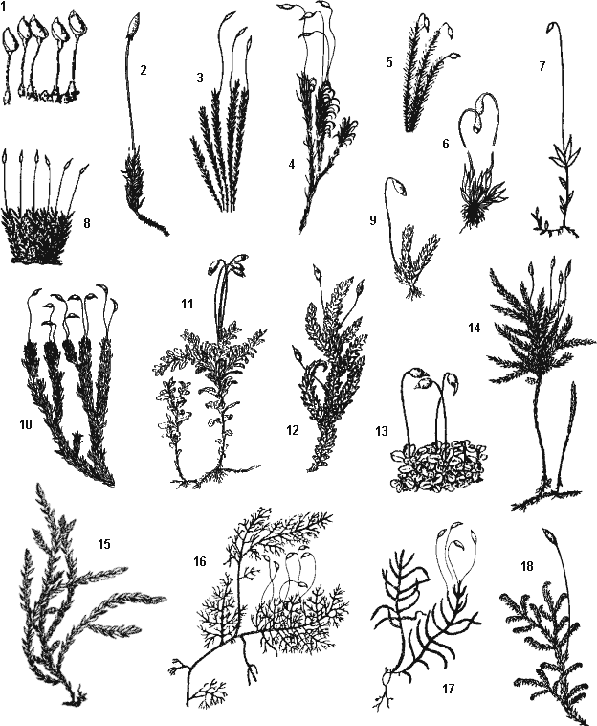

––––––––––––––––a,............................

––––––––––––––––b,..................................

––––––––––––––c,..................................

–––––––––d,.................................

5. Doplň : Najznámejšie machorasty : a, ................................
b, ...............................
c, ...............................
Význam machorastov : .........................................
.........................................

6. Doplň : Papraďorasty rozdeľujeme na 3 skupiny :
a, ...................................
b, ...................................
c, ...................................

7. Doplň vety :
Papraďorasty majú niekoľko spoločných vlastností.
Do textu dopíš spoločné vlastnosti papraďorastov.
Rozmnožujú sa ........................................
Rastú prevažne vo ...................................... prostredí.
V dávnej minulosti rástli ako obrovské ..............................
V súčasnosti ich poznáme ako .....................................

8. Napíš 3 príklady pravekých rastlín, z ktorých vzniklo čierne uhlie.................................
..................................
.................................
9. Púpava a tulipán sa môžu rozmnožovať pohlavne a nepohlavne.
Napíš ako sa rozmnožuje :
a, púpava pohlavne .....................................
nepohlavne .................................

b, tulipán pohlavne .....................................
nepohlavne .................................

10. Ktorý spoločný znak majú zelené riasy a všetky vyššie rastliny?
...............................................................................................

Test č. 4 Téma: RASTLINY B

Meno: .......................................................... Trieda:....... Dátum:................

11. Nahosemenné rastliny majú určité znaky rovnaké.
Zakrúžkuj ich typický znak.
a, majú vajíčka uzavreté v piestiku a semená ukryté v plode
b, majú vajíčka uzavreté v piestiku a semená nemajú ukryté v plode
c, nemajú vajíčka uzavreté v piestiku a semená nemajú ukryté v plode

12. Doplň do tabuľky názov ihličiny, podľa vzrastu, ihlíc a uloženia semien :

Vzrast | Ihlice sú | Semená sú uložené | Názov ihličiny
strom | dlhé, tuhé, špicaté | v strapatej šiške
strom | krátke, tuhé, špicaté | v šiške ktorá visí
strom | krátke, ploché, tupé | v šiške ktorá stojí

13. Napíš mená troch ihličnanov, ktoré sú zákonom chránené.
a, ............................................
b, ............................................
c, .............................................

14. V lese rastú rozličné druhy drevín. Poznáš ich?
a, Podčiarkni drevinu, ktorá ma plody trojboké, nažky uložené v ostnatej čiaške:
javor – baza – lieska – dub – buk – jelša – hrab

b, Priraď šípkami plody k rastlinám

A, lieska B, dub C, buk D, jelša

a, nažky b, šištice c, oriešky d, žalude

15. Napíš mená troch jarných lesných bylín.
.............................................
.............................................
.............................................

16. Organizmy sú : baktérie, huby, rastliny, živočíchy.
Uveď na každú skupinu jeden príklad organizmu.
baktérie – .................................................................
huby – ......................................................................
rastliny – ..................................................................
živočíchy – ..............................................................

17. Doplň :
Druhové názvy známych rastlín :
púpava ..........................................
papraď ..........................................
lipa ...............................................

18. Správnu vetu podčiarkni.
a, Najdokonalejšie rastliny sú výtrusné rastliny.
b, Najdokonalejšie rastliny sú krytosemenné rastliny.

19. Kvet čerešne obsahuje tyčinky a piestik, preto je :
a, jednopohlavný
b, obojpohlavný

20. Vysvetli pojem :
a, jednodomá rastlina ...........................................................................................................
.............................................................................................................................................
b, dvojdomá rastlina .............................................................................................................
.............................................................................................................................................

Kľúč správnych odpovedí A
Téma : RASTLINY

1. a, lišajník
b, vytvárajú organické látky
c, zachytávajú vodu
d, sú citlivé na znečistené ovzdušie 4b
2. jednobunkové : drobnozrnko, chlorela, červenoočko
mnohobunkové : závitnicovka, žabí vlas 5b
3. červené a hnedé
zelené, delením, dýchanie, potravu, krmivo 6b
4. d, pakorienok c, palístok b, pabyľka a, výtrusnica 4b
5. a, ploník obyčajný b, bielomach sivý c, rašelinník
regulujú hospodárenie s vodou
zadržiavajú vlahu 5b
6. a, paprade b, prasličky c, plavúne 3b
7. výtrusmi, vlhkom, stromy, byliny 4b
8. z papradí, prasličiek, plavúňov 3b
9. a, semenami b, semenami
koreňom cibuľou 4b
10. obsahujú zelené farbivo 1b

Kľúč správnych odpovedí B
Téma : RASTLINY

11. c, nemajú vajíčka uzavreté v piestiku a semená nemajú ukryté v plode 1b
12. borovica lesná, smrek obyčajný, jedľa biela 3b
13. a, jedľa biela b, borievka obyčajná c, tis obyčajný 3b
14. a, buk
b, lieska – oriešky buk – trojboké nažky
dub – žalude jelša – drobné šištice 4b
15. snežienka jarná, veternica hájna, blyskáč jarný 3b
16. hľúzkové, pečiarka ovčia, lipa, ropucha 4b
17. lekárska, samčia, malolistá 3b
18. b, najdokonalejšie rastliny sú krytosemenné rastliny 1b
19. b, obojpohlavný 1b
20. a, má samčie a samičie kvety na jednom strome
b, má samčie kvety na jednom strome a samičie na druhom strome 2b

